位置図
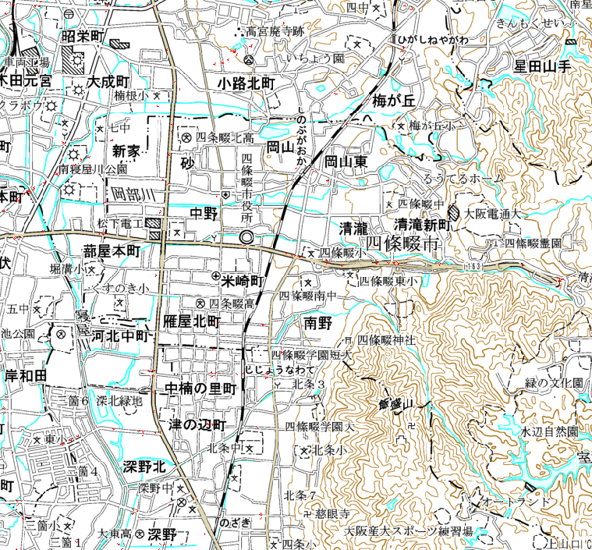
四條畷市役所
国道１７０号
旧国道１７０号
四條畷市
大東市
寝屋川市
四条畷駅
（ＪＲ片町線）
忍ケ丘駅
（ＪＲ片町線）
国道１６３号

